1. ARCHIVOS Y MUESTREO

* Corremos el archivo .py

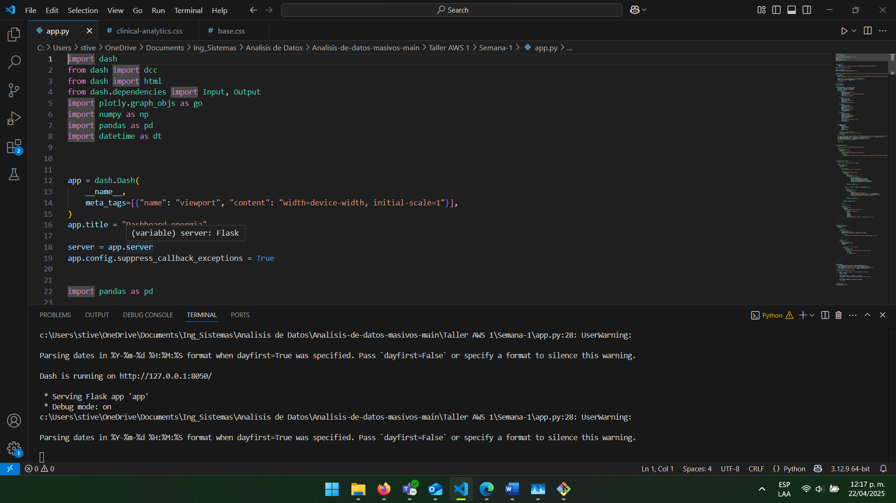

Como resultado nos arroja un mensaje que contiene una dirección, que es donde se ejecuta (el tablero) para poder visualizarlo



Corremos esto en un navegador y se visualiza de la siguiente manera:

* Un tablero dinámico que permite la visualización de información mediante graficas.

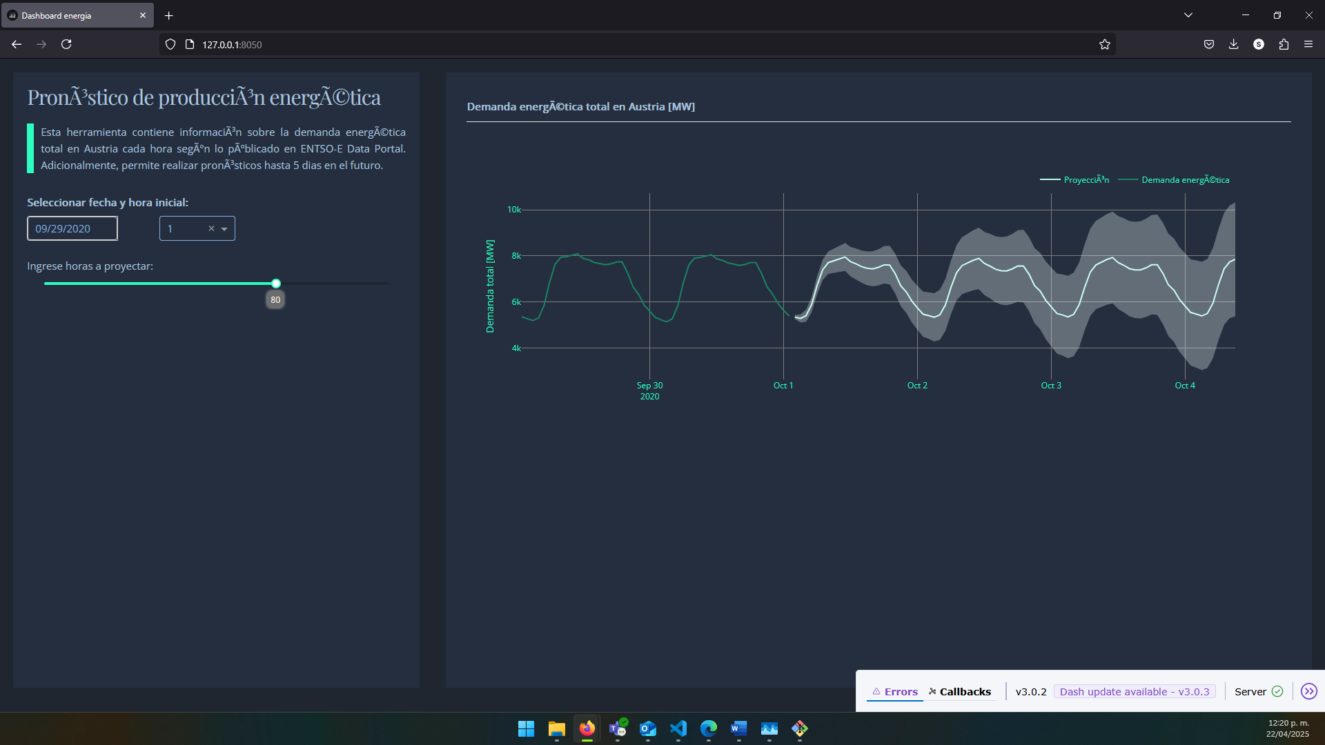

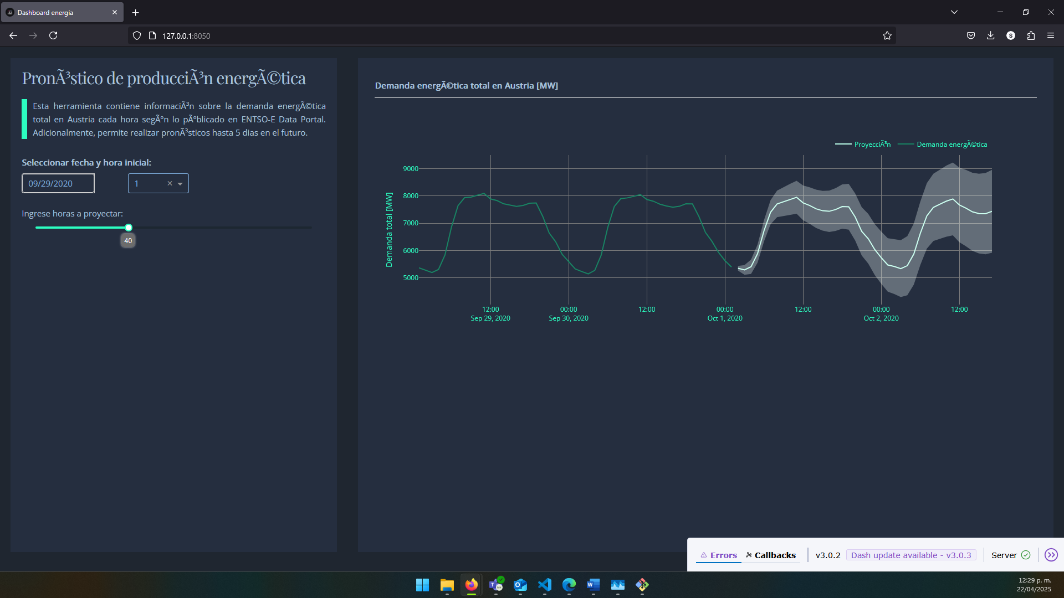

1. REPOSITORIO LOCAL Y CLONACION

* Dentro de la carpeta ejecutamos Git Bash dere

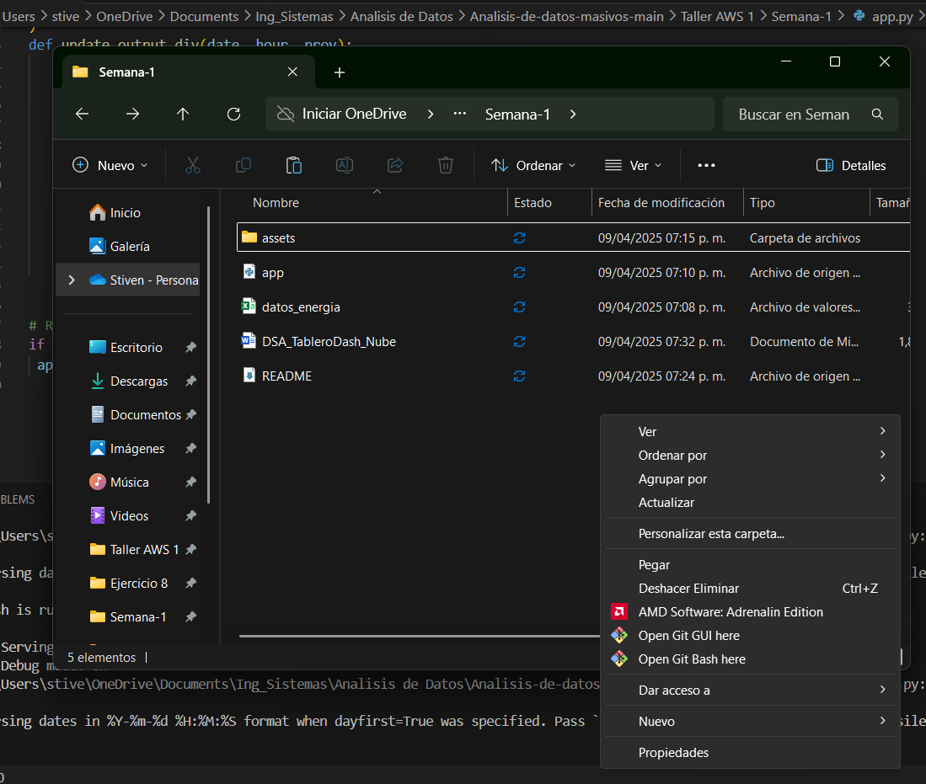

* Procedemos a ejecutar el siguiente código (git add . ) nos permite pasar los cambios a un area de preparación



* Usamos (git commit -m) para crear una versión

* Usamos Git push para subir los datos desde el área de preparación hacia la nube

1. REPOSITORIO REMOTO

* Usamos Git Branch para verificar la rama

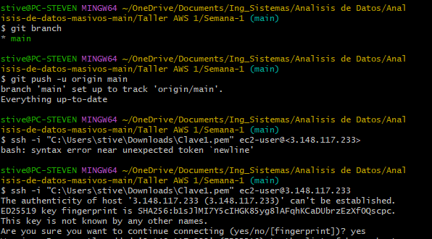

* Nos encontramos dentro de nuestro repositorio en Local, y queremos subirlo, utilizamos **(git push origin main)** para conectarnos al repositorio remoto
* Obtenemos este mensaje como confirmación del push realizado correctamente, ahora estamos sincronizados al repositorio remoto en GitHub:

**branch 'main' set up to track 'origin/main'.**

**Everything up-to-date**

1. CREACION DE INSTANCIA EN AMAZON WEB SERVICE

- Creamos la Instancia usando EC2 en Amazon Web Service, agregamos nombre al Servidor.

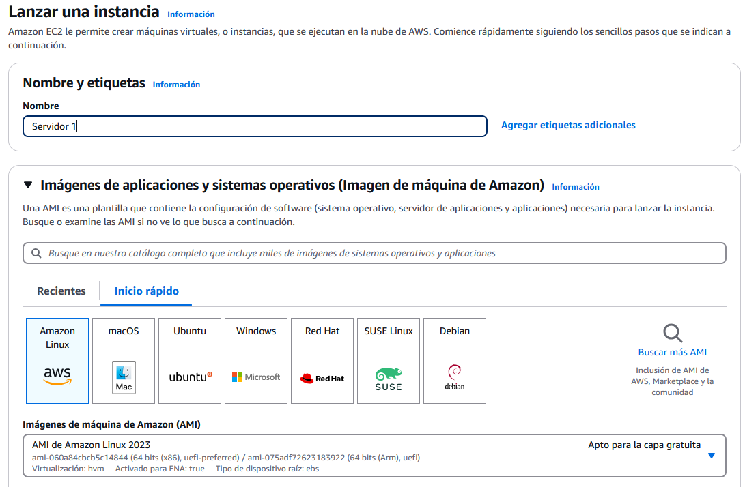

- Asignamos una clave

* Asignamos una configuración de red

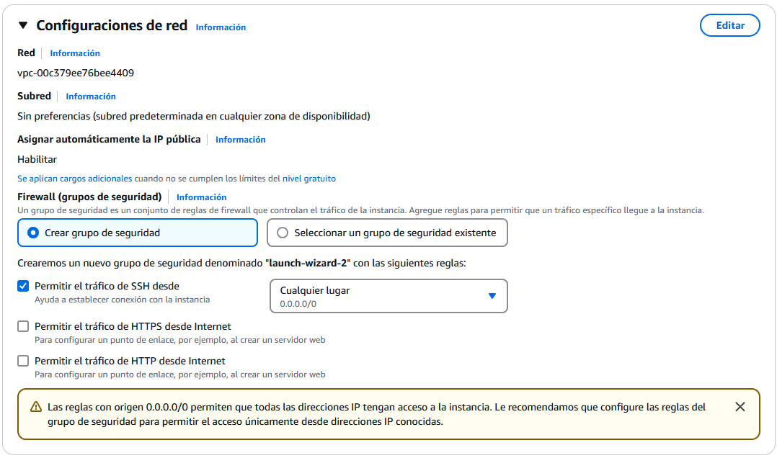

* Dejamos por defecto

* Creamos la Instancia



* Nos descargara un archivo (.pem) para crear el entorno virtual en Linux, acompañado de la IP publica de la Instancia creada.

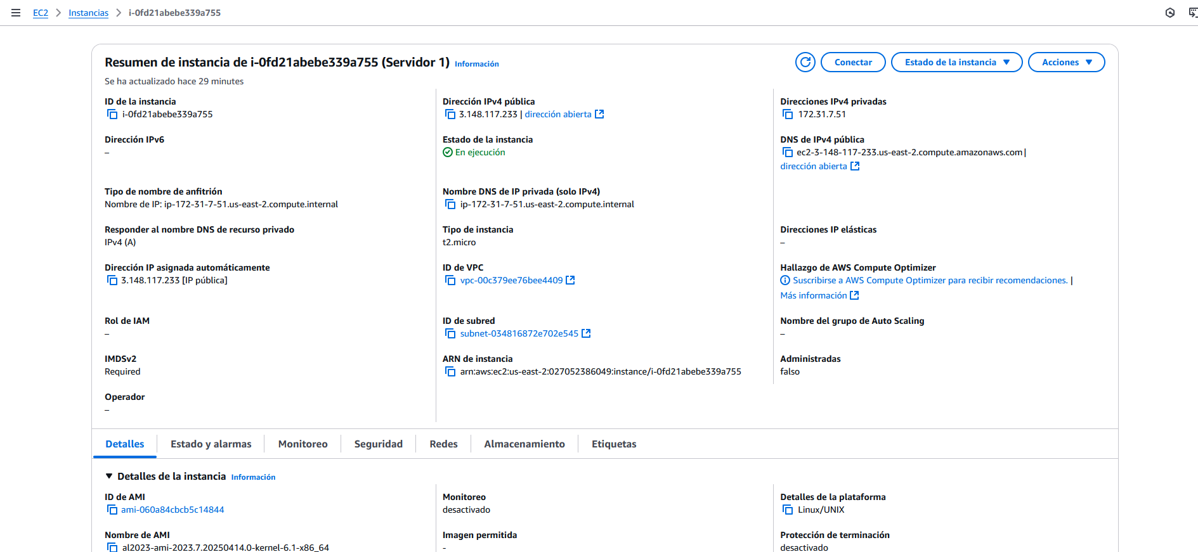

1. ENTORNO VIRTUAL LINUX

* Creamos el Entorno Virtual de Linux

* Procedemos a Instalar los programas y librerías que necesitamos (Python – Sudo – Pandas – Pip – Dash – Gunicorn – Git)

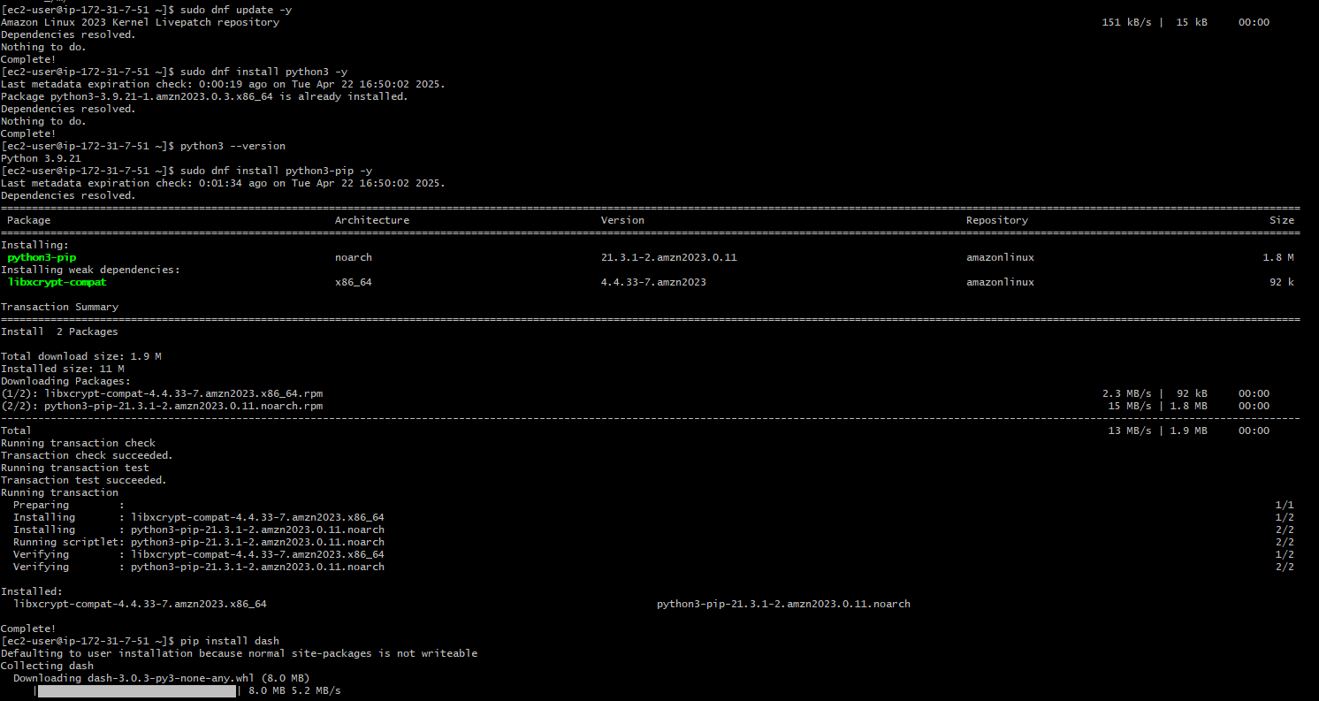

El entorno virtual de Linux esta listo y configurado.

1. GITHUB

* Procedemos con la creación de un token de seguridad que permita trabajar nuestro repositorio en una instancia de EC2 de AWS.
* En Github sobre nuestro perfil. Damos click derecho, se nos despliega un menú como el siguiente y buscamos la opción **Settings**

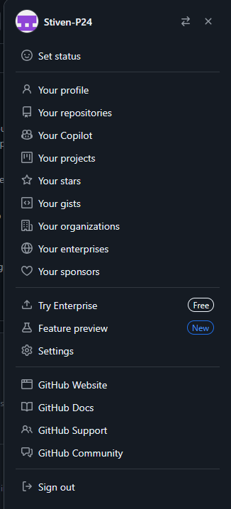

* Se nos abre una pestaña como esta, buscamods la opción **Developer Settings**

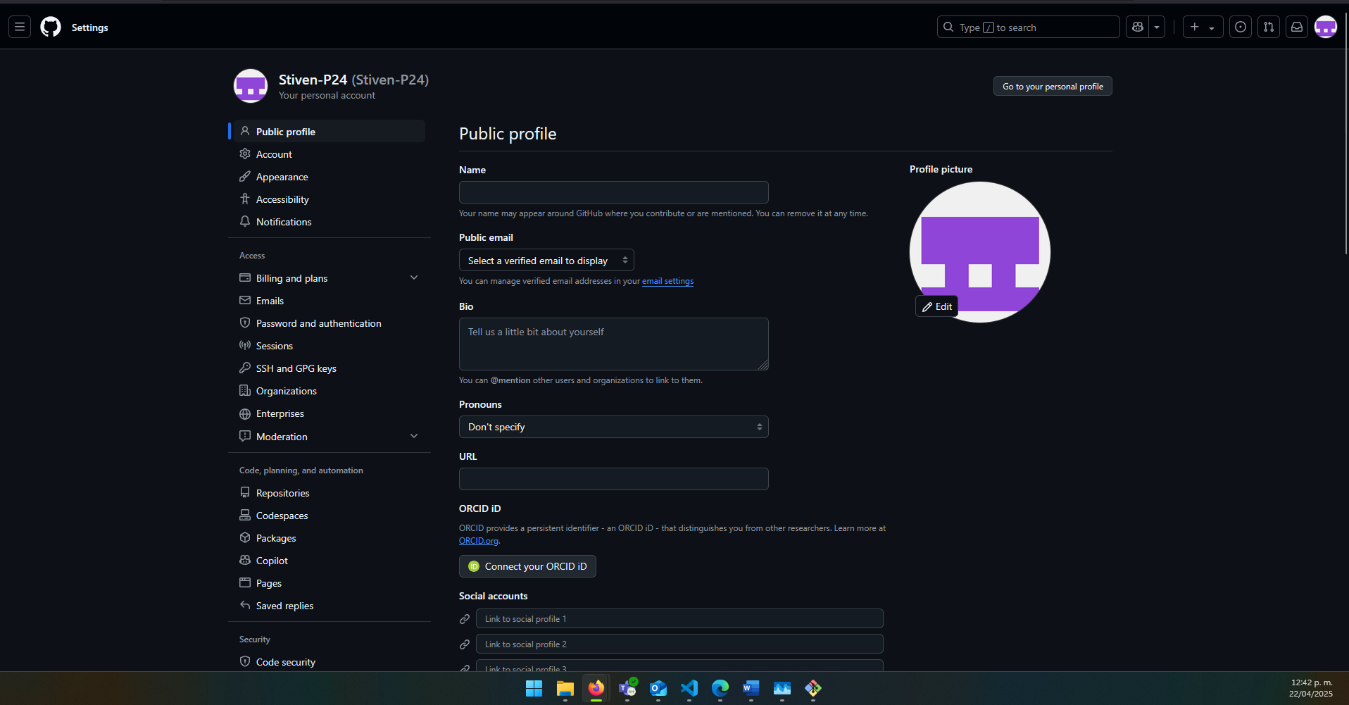



* Opción **Personal Acess Token**

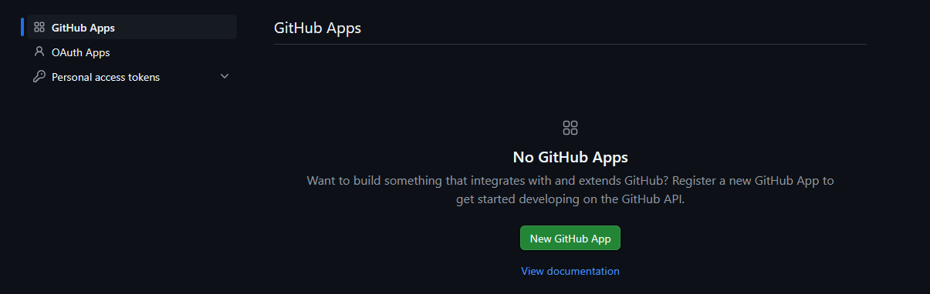

* Tokens Classic

* Generate New Token Classic

* Definimos un nombre, la duración del token y seleccionamos la opción Repo

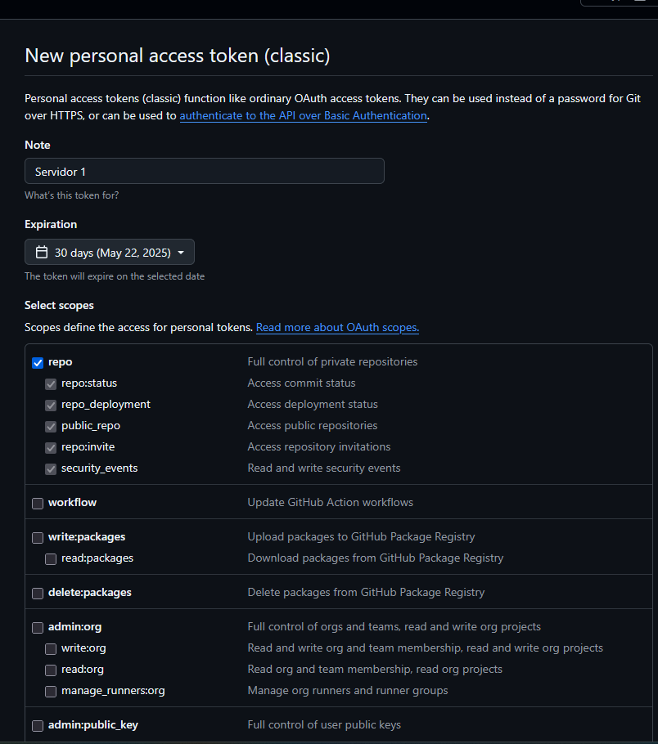

* Generate Token

* Ya tenemos nuestro token generado

1. LANZAMIENTO A LA NUBE

* Ingresamos a Nano para correr nuestro archivo **.py**

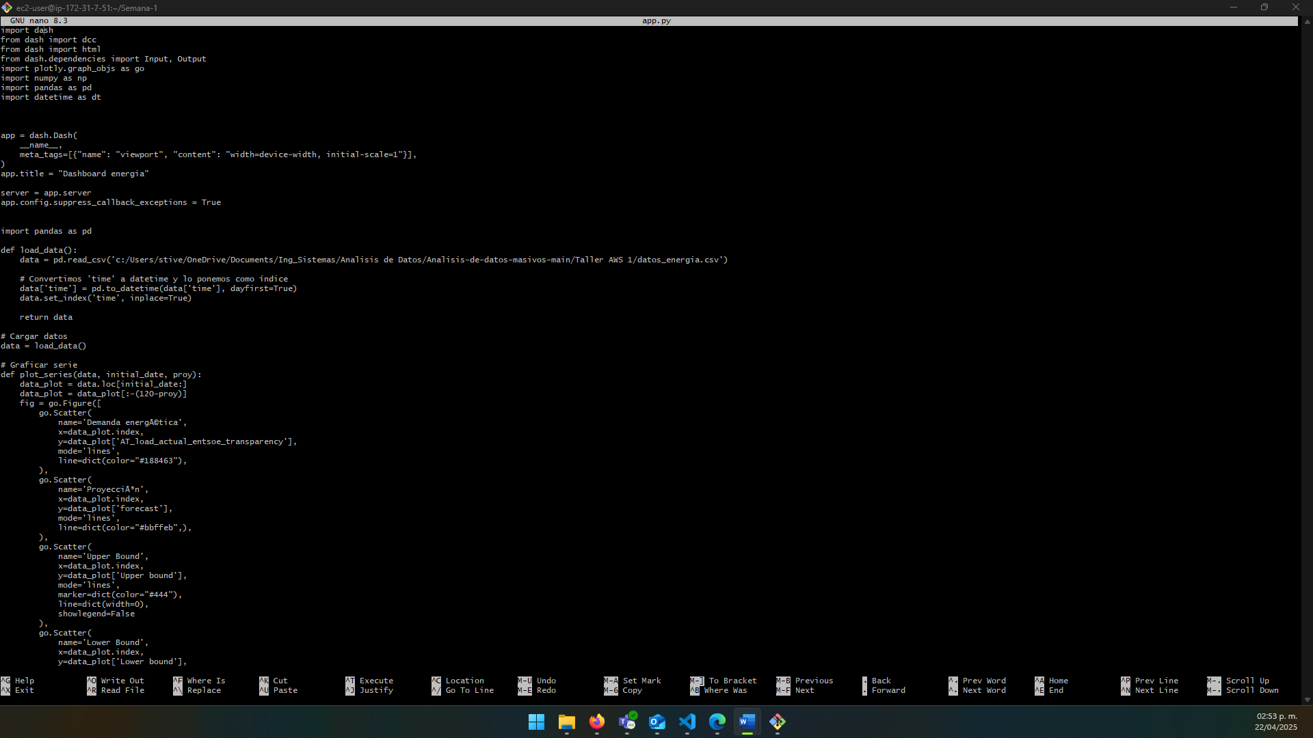

* Modificamos la línea de codigo

* Queda de la siguiente manera:

* Nos sale la siguiente interfaz indicando que se ha ejecutado correctamente.

* (Se genera un pequeño error en el código, indicando que sigue buscando el archivo CSS en local, se modifica la línea de código para ejecución

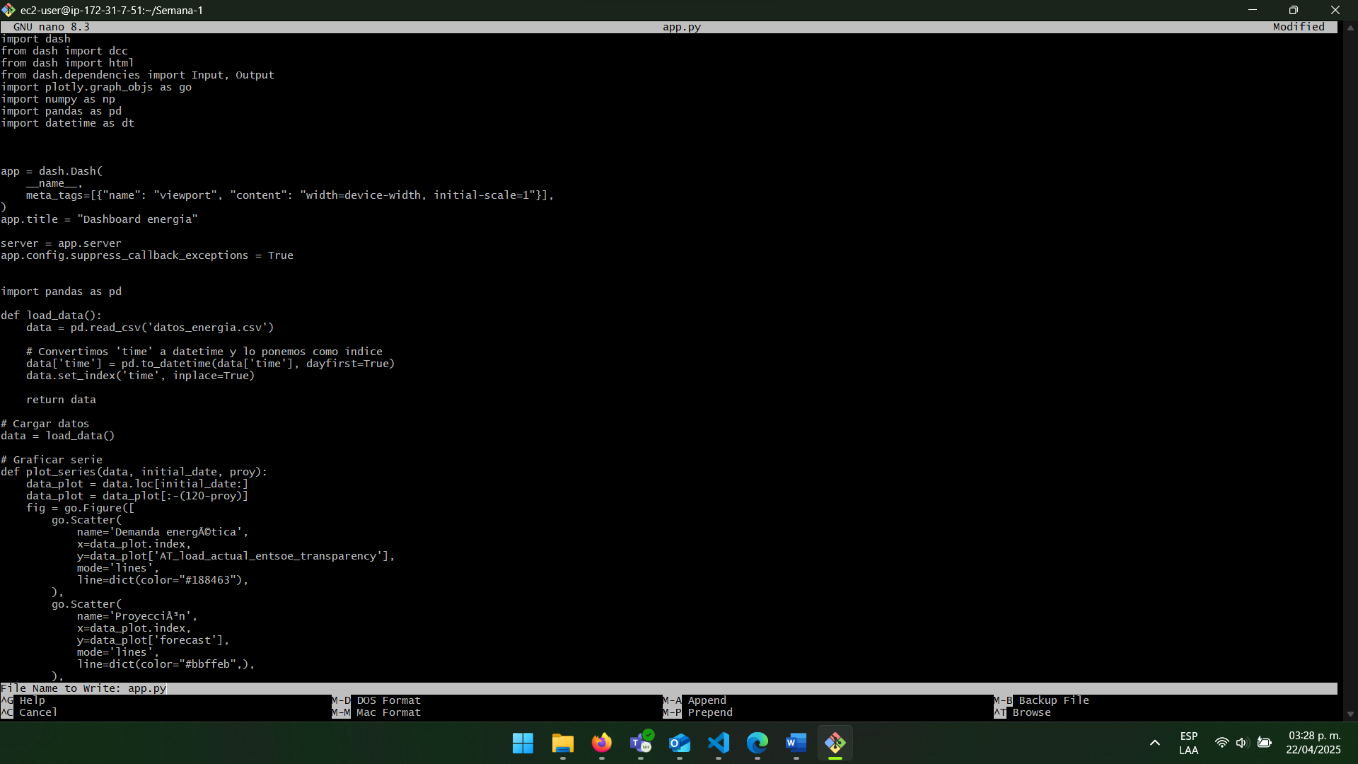

* Corregido el error anterior nos permite ejecutar sin problemas y no sale un mensaje indicando lo siguiente:

* ya se puede visualizar utilizando el puerto **8050** cargado directamente desde la nube.

